**Інформація**

**про виконання ТОВ “Бест Ленад Груп” договорів**

**на перевезення пасажирів автомобільним транспортом**

Підприємство ТОВ “Бест Ленад Груп” надає послуги з перевезення пасажирів на автобусних маршрутах №№ 3, 9, 11, 32, 50 в кількості 29 одиниць.

В червні 2025 року перевезено автомобільним транспортом 1 937 206 пасажирів, з них товариством перевезено 319 332 пасажирів – 16,5% від загального пасажиропотоку на автомобільному транспорті

До відділу комунікації “15-80” департаменту «Центр надання адміністративних послуг у місті Луцьку» за період з 01.05.2025 до 30.06.2025 на перевізника надійшло 28 скарг (звернень).

За результатами перевірок, проведених працівниками відділу транспорту, щодо дотримання умов договорів на перевезення пасажирів від 17.08.2023 № 133, від 02.02.2022 № 111 внесено приписи перевізнику від 06.05.2025 № 8, від 09.05.2025 № 9, від 09.05.2025 № 10 про усунення порушення умов договору, а саме:

п. 1.1 – недостатня кількість транспорту на маршрутах:

№ 8 перевіркою, проведеною 30.04.2025, зафіксовано 2 з 6 автобусів;

№ 9 перевіркою, проведеною 07.05.2025, зафіксовано 3 з 7 автобусів;

№ 10 перевіркою, проведеною 08.05.2025, зафіксовано 2 з 6 автобусів.

Також було зафіксовано порушення п. 2.2.12 та п. 2.2.15, а саме: відсутня візуальна інформація в салоні автобуса та перелік пільгових категорій громадян за 2025 рік.

Перевізник проінформував відділ транспорту про усунення порушень.

Проведеною повторною перевіркою 08.05.2025 (маршрут № 11) внесено припис перевізнику від 09.05.2025 № 10, встановлено порушення п. 1.1 – недостатня кількість транспорту, на маршруті № 11 повторно зафіксовано 2 з 6 автобусів.

Також було зафіксовано порушення п. 2.2.12 та п. 2.2.15, а саме: відсутня візуальна інформація в салоні автобуса та перелік пільгових категорій громадян за 2025 рік. Тобто попередні порушення не усунуті.

Результати вибіркової перевірки роботи автобусів на маршрутах №№ 3, 9, 11, 32 засвідчують факти відсутності контролю за роботою водіїв автобусів зі сторони керівництва підприємства, що спонукає їх до порушення графіків руху. Так, для прикладу, з 01.06.2025 по 20.06.2025 за маршрутом № 3 з планових восьми автобусів у систему АСООП внесено в середньому п’ять автобусів, окремі дні – чотири та шість одиниць. Тобто, жодного дня на маршруті не було достатньої кількості автобусів.

Відповідно до умов договору Перевізник випускає на маршрут автобуси в кількості, передбаченій договором, та виконує затверджений Організатором розклад руху автобусів з регулярністю не нижче 90 % за місяць.

Інформація про вихід транспорту на маршрути: у травні та червні 2025 року:

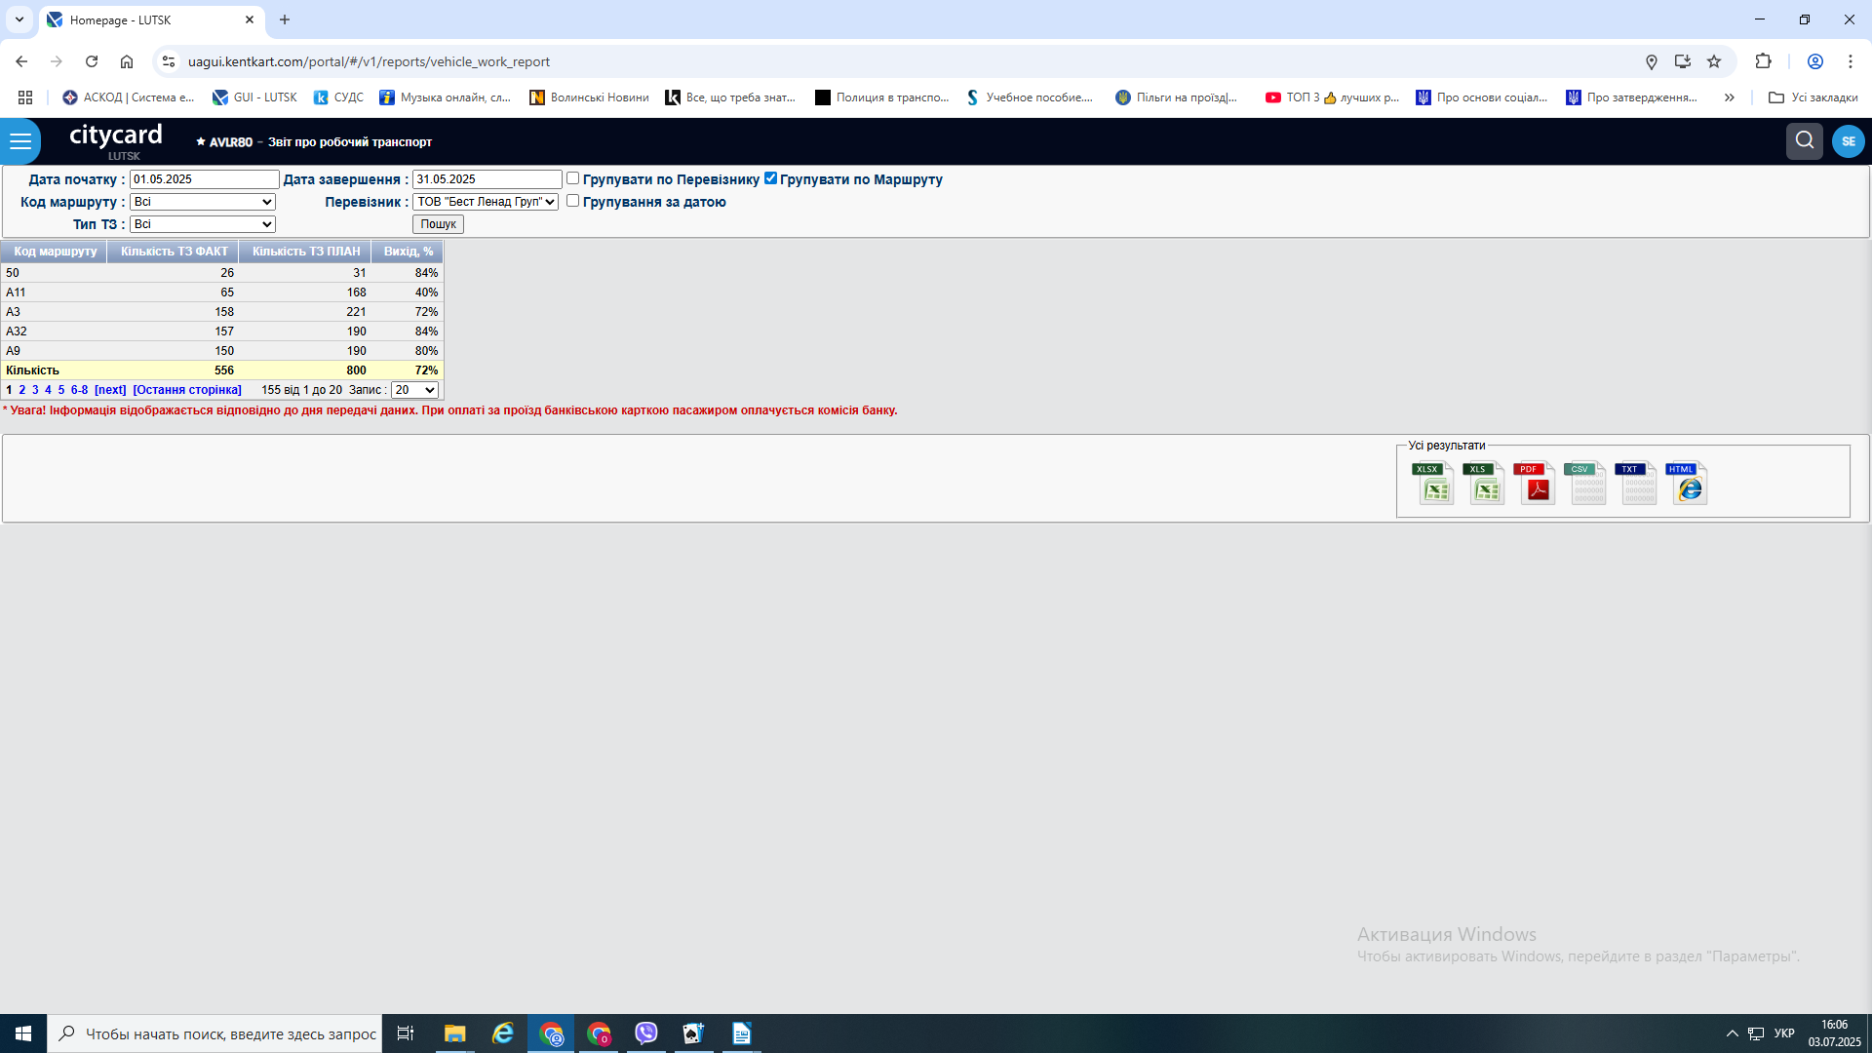

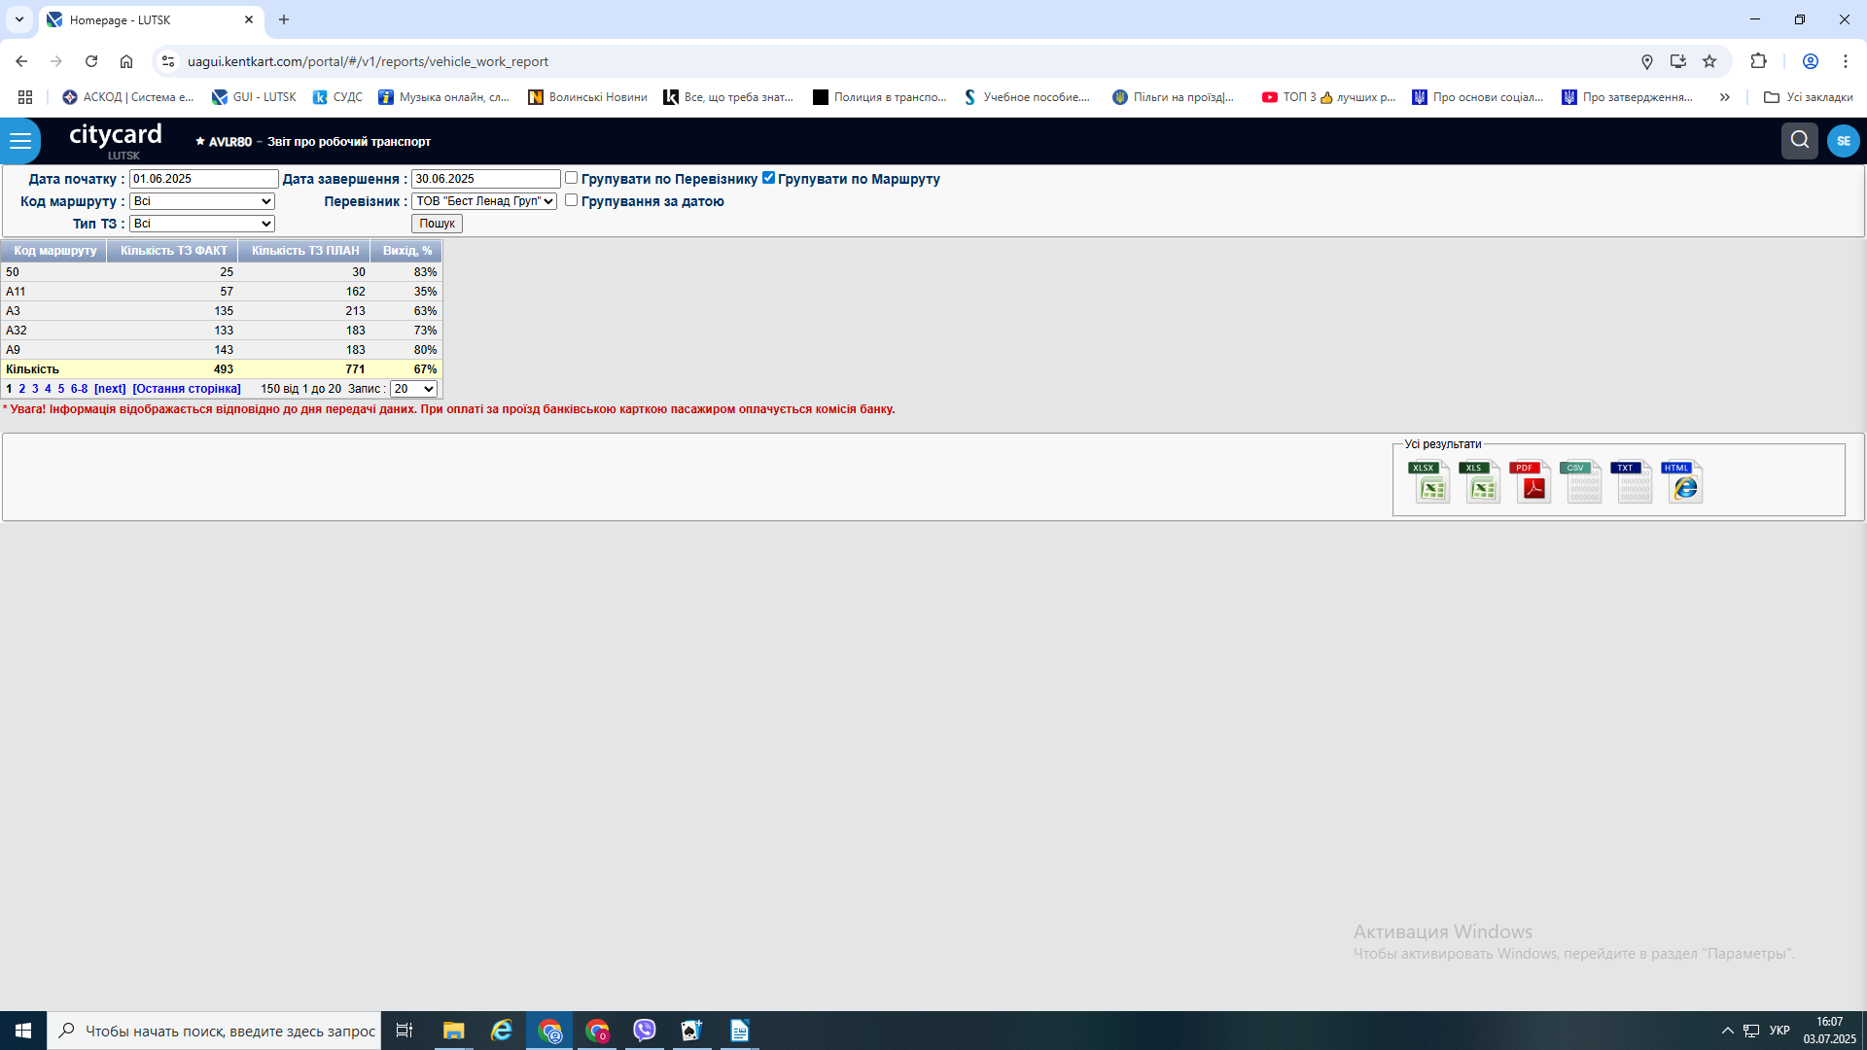

Вихід транспорту на маршрути за місяць знизився на 5%.

Вибірковою перевіркою роботи автобусів через АСООП по автобусному маршруту № 3 “Госпіталь – Гаразджа” 20.06.2024 (останні вечірні рейси) встановлено, що замість п’яти автобусів з 20.00 до 22.00 працювало три автобуси (АС9597ЕР, АС2115ЕХ, АС8731ЕХ), при цьому останні рейси з с. Гаразджа о 20.52 та 21.11 не виконані. Всього на маршруті № 3 відповідно до затвердженої мережі має бути вісім автобусів.

За маршрутом № 32 з п’яти автобусів на маршруті було три автобуси (АС9596ЕР, АС8733ЕХ, АС3318ЕХ), при цьому останні рейси з району Вересневе о 20.36 та 20.57 не виконані. Всього на маршруті № 32, відповідно до затвердженої мережі, має бути сім автобусів.

За маршрутом № 9 20.06.2024 з п'яти автобусів (повинно працювати сім) не виконав останні вечірні рейси жоден автобус.

Графік № 1 автобус АС2534НА завершив роботу о 20.30, а повинен був о 21.24.

Графік № 2 автобус АС9594ЕР завершив роботу о 20.39, а повинен був о 21.45.

Графік № 3 автобус АС8729ЕХ завершив роботу о 21.10, а повинен був о 22.06.

Графік № 4 – відсутній в наряді, останнє прибуття до Райлікарні 21.15 не виконано.

Графік № 5 автобус АС3112ЕХ завершив роботу о 20.07, а повинен був о 21.36.

Графік № 6 автобус АС2536НА завершив роботу о 21.08, а повинен був о 21.57.

Графік № 7 — відсутній в наряді, останнє прибуття до Райлікарні 22.18 не виконано.

В.о. начальника відділу транспорту Олександр СЕРЕДА